Open Cv를 활용한 교내 키위 리봇

개요 : 계명대학교 교내 자율주행 로봇

기능 및 문제

1. 차선을 인식하여 교내 도로로 이동하여야함
2. 정확한 곳에 도착하여야 한다.
3. 방지턱을 넘을 수 있어야한다.
4. 장애물을 인식하여 우회 및 정지해야한다.
5. 넘어지지 않도록 노력해야 한다.
6. 넘어진 경우 사용자에게 알려야 한다.

차선 인식 로직

통신 레이턴시 때문에 영상인식 라이브러리인 open cv를 활용하여 로직보드 cpu에서 처리 할 수 있어야 한다.

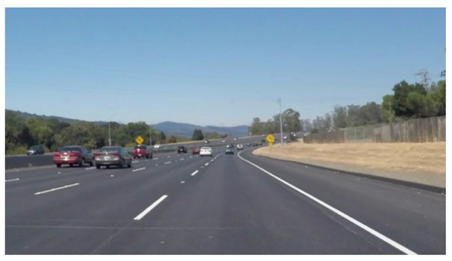

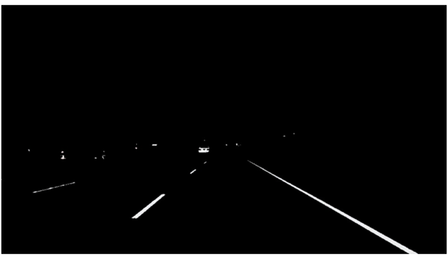

Open Cv를 이용하여 영상에서 차선을 구분하기 위해서 흰색을 검출한다.

흰색을 검출하고 나면 우리가 관심을 가져야 하는 부분을 구분해야한다. 그 이유는 해당 로봇이 가야하는 경로를 인식하기 위해서 이다.

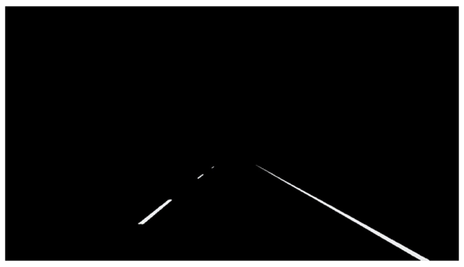

관심영역만 추출한 결과



해당 선을 연결하여 소실점을 만듬

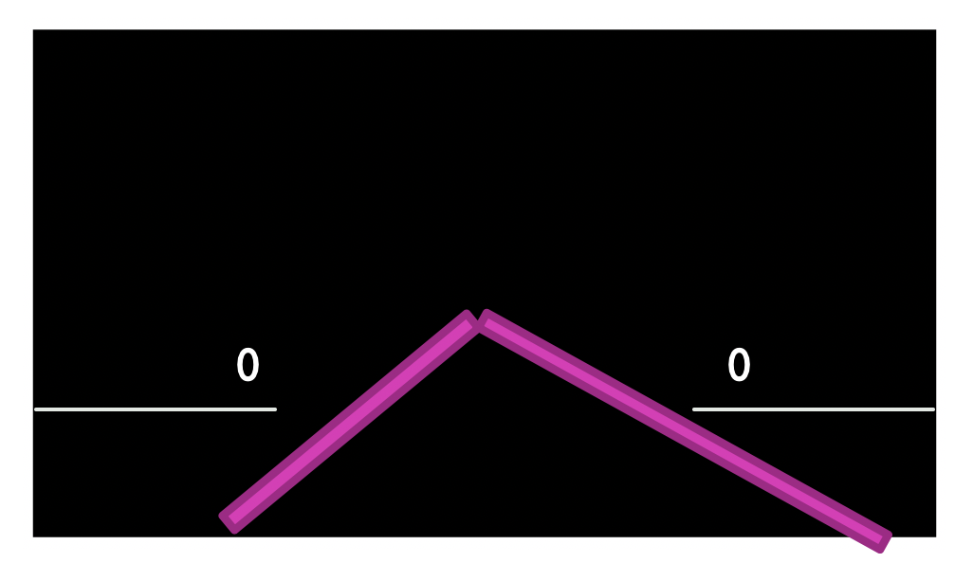

좌우를 확인 하는 선을 두개를 만든 다음 해당 선에 소실점을 이은 선이 닿인다면 수치가 올라감

.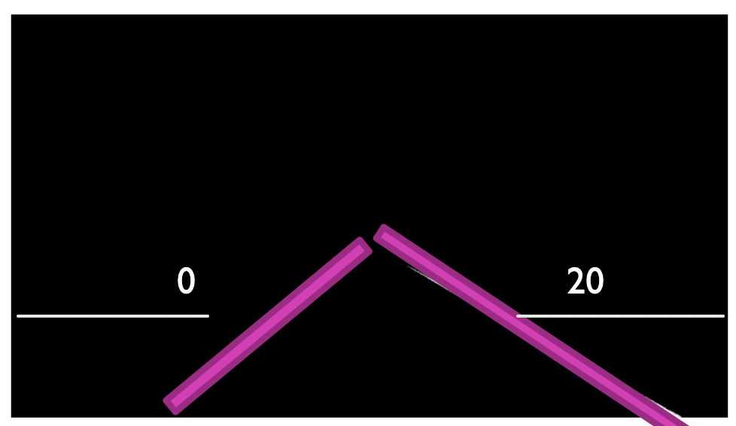

수치가 올라간 방향의 반대방향 조향을 증가시켜 차선을 지킬 수 있게 한다

위의 경우 조향을 왼쪽으로 20만큼 변경해야함

카카오 맵스 api와 gps를 이용한 길찾기

1. 현재 위치와